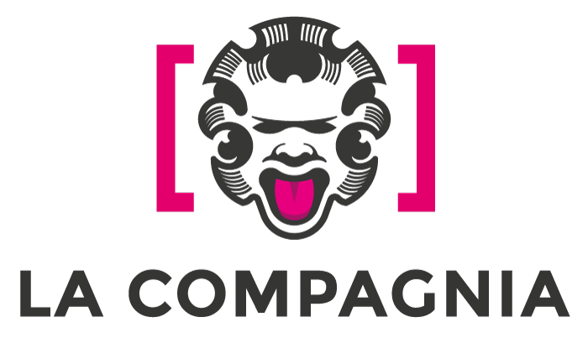

COMUNICATO STAMPA 22-04-2022

Bella ciao. Song of Rebellion
Per la festa della Liberazione, il documentario sul canto popolare dei partigiani italiani, diventato l’inno delle ribellioni nel mondo

Lunedì 25 aprile, ore 21.00, cinema La Compagnia

Sarà presentato al pubblico lunedì 25 aprile (ore 21.00) al cinema La Compagnia di Firenze (via Cavour 50/r), in occasione della festa della Liberazione, il documentario di Andrea Vogt, Bella Ciao. Song of Rebellion. Il documentario va ad indagare sulla storia di uno dei canti popolari, più conosciuti e tradotti, simbolo della lotta partigiana in Italia e diventato l’inno dei movimenti di ribellione e resistenza nel mondo.

La serata è organizzata da Associazione Anémic, con il patrocinio di Anpi – Associazione Nazionale Partigiani d’Italia. Il film sarà introdotto dal prof. Enrico Acciai dell’Università Roma Tor Vergata, a nome dell’Istituto Storico della Resistenza in Toscana, dalla regista Andrea Vogt e dal produttore Paul Russel.
La storia della canzone Bella Ciao è raccontata nel film attraverso più di 20 testimonianze inedite a musicisti, archivisti, storici, registi, partigiani, che portano il pubblico a conoscere come il canto si sia trasformato negli anni in un inno universale di libertà e protesta.
Ingresso gratuito, con invito da ritirare al momento dell’Ingresso al Cinema.

La giornata del 25 aprile, al cinema La Compagnia, inizia il pomeriggio con la proiezione di due film (ingresso 3 euro), sempre sul tema della Resistenza e della Liberazione: Paisà (ore 16.00) e Roma città aperta (ore 19.00), di Roberto Rossellini.

Info: www.cinemalacompagnia.it

Resp. Ufficio stampa Area cinema Fst – Elisabetta Vagaggini 3473353564 – e.vagaggini@fst.it

